附件2：
遴选需求

一、项目名称：信阳市人民医院第三方汽运公司遴选（二次）
二、遴选数量：1家
三、服务内容及要求：
1.负责医院相关活动的人员转运、物品转运等工作。
2.能够满足信阳市八县两区的车辆租赁服务，车辆车型包括但不限于:
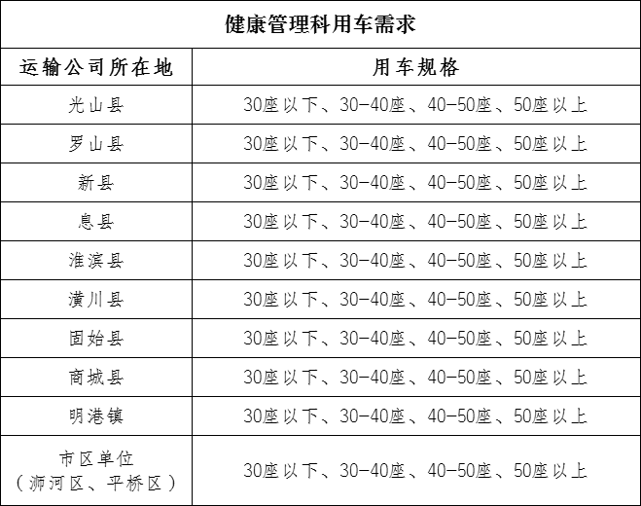

四、管理要求：
1.自觉遵守医院的各项规章制度，车辆转运服务要按照要求的时间、地点进行，不得擅自更改时间及行程，确保转运任务准时完成。
2.汽运公司必须按要求完成所有转运工作，在转运过程中人员、车辆安全以及对第三方造成的损失均由汽运公司承担。
3.如遇特殊情况，汽运公司不能满足医院所需车辆需求时，应积极协调其他公司提供服务，确保转运工作正常进行，如不履行对造成的损失由汽运公司承担。
4.服务期限内，汽运公司若不能满足医院所需服务要求或者不服从管理，医院有权随时在合同期限内终止合同，由此所产生的各种损失由汽运公司承担。
5.所有的报价包括车辆使用费、燃油费、停车费、维保费、过路费、人工、税费、保险等全部费用。
6.车辆要求：
（1）公司拟派的车辆必须证照齐全，具备有效的《道路运输经营许可证》、《车辆行驶证》，并通过当年的车辆年检。
（2）车辆技术状况良好，定期维修保养，必须配备齐全有效的安全设施，无重大事故记录。
7.驾驶人员要求：
（1）资质：持有与所驾车型相符的合法有效的驾驶证和从业资格证。
（2）经验：具备3年及以上客运驾驶经验，无重大交通责任事故记录。
（3）素质：身体健康，无传染性疾病，品行端正，无不良嗜好，要求服务态度热情、礼貌、有耐心，能进行良好沟通。
（4）纪律：驾驶员应遵守交通法规，严禁酒后驾车、疲劳驾驶、超速行驶、开车接打电话等危险行为。

